Ngày soạn: 02/ 10/ 2024

Tiết : 14.

BÀI 6: CÁCH MẠNG THÁNG TÁM NĂM 1945 (TIẾT 1)

I. MỤC ĐÍCH, YÊU CẦU
Sau bài học này, giúp HS:
1. Về kiến thức
- Trình bày được nét chính về bối cảnh lịch sử, diễn biến chính của Cách mạng tháng Tám năm 1945.
- Nêu được nguyên nhân thắng lợi của Cách mạng tháng Tám năm 1945.
- Phân tích được ý nghĩa lịch sử của Cách mạng tháng Tám năm 1945.
- Phân tích được bài học kinh nghiệm của Cách mạng tháng Tám năm 1945.
2. Về năng lực
* Năng lực chung:
+ Năng lực tự chủ và tự học: khả năng thực hiện nhiệm vụ một cách độc lập; tự lực làm những nhiệm vụ học tập được giao trên lớp và ở nhà.
+ Năng lực giao tiếp và hợp tác: hợp tác và giao tiếp với các bạn trong các nhiệm vụ học tập.
+ Năng lực giải quyết vấn đề và sáng tạo: phát hiện được vấn đề từ các nhiệm vụ học tập và tìm cách giải quyết chúng.
*Năng lực riêng:
+ Năng lực tìm hiểu lịch sử thông qua việc sưu tầm, khai thác và sử dụng tư liệu lịch sử về Cách mạng tháng Tám năm 1945.
+ Năng lực nhận thức và tư duy lịch sử thông qua việc trình bày được bối cảnh, diễn
biến chính; nêu được nguyên nhân chính dẫn đến thắng lợi và phân tích được ý nghĩa,
bài học lịch sử của Cách mạng tháng Tám năm 1945.
+ Năng lực vận dụng kiến thức, kĩ năng đã học để rút ra ý nghĩa và bài học lịch sử từ Cách mạng tháng Tám năm 1945, nhận thức được giá trị của các bài học lịch sử đối với sự nghiệp xây dựng và bảo vệ Tổ quốc hiện nay; giải quyết các nhiệm vụ học tập.
3. Về phẩm chất: Góp phần bồi dưỡng các phẩm chất chủ yếu:
- Yêu nước thông qua việc có ý thức trân trọng, tự hào về truyền thống đấu tranh cách mạng của dân tộc Việt Nam.
- Chăm chỉ thông qua việc thực hiện các công việc cá nhân và nhóm trong quá trình học tập.
II. THIẾT BỊ DẠY HỌC VÀ HỌC LIỆU
1. Giáo viên.
- KHBD soạn theo định hướng phát triển năng lực, phiếu học tập dành cho HS.
- Các kênh hình (phóng to).
- Máy tính, máy chiếu (nếu có).
2. Học sinh
SGK, Tranh ảnh, tư liệu sưu tầm liên quan đến bài học (nếu có) và dụng cụ học tập theo yêu cầu của GV.
III. TIẾN TRÌNH DẠY HỌC
HOẠT ĐỘNG 1. KHỞI ĐỘNG
a) Mục tiêu: Giúp HS
Khơi dậy hứng thú học tập cho HS, tạo không khí vui vẻ khám phá bài mới và chuyển giao nhiệm vụ học tập.
b) Nội dung:
GV: Giao nhiệm vụ cho HS
HS quan sát hình ảnh, hoạt động cá nhân để trả lời câu hỏi của GV
c) Sản phẩm: HS hoàn thành tìm hiểu kiến thức
d) Tổ chức thực hiện:
B1: Chuyển giao nhiệm vụ (GV)
GV cho HS xem video về sự kiện Mỹ ném bom nguyên tử xuống Nhật bản và yêu cầu HS trả lời câu hỏi
Xem video và cho biết sự kiện lịch sử nào đang được nhắc tới trong video?
A. Chiến tranh thế giới thứ nhất
B. Trận Xích Bích
C. Mỹ ném bom nguyên tử xuống Nhật Bản
Bước 2: HS thực hiện nhiệm vụ học tập.
- HS trả lời câu hỏi.
- GV hướng dẫn, theo dõi, hỗ trợ HS nếu cần thiết
Bước 3: Báo cáo kết quả hoạt động
- GV mời đại diện HS trả lời câu hỏi.
- GV mời HS khác nhận xét, bổ sung.
B4: Kết luận, nhận định (GV)
- Nhận xét câu trả lời của HS, chốt kiến thức, chuyển dẫn vào hoạt động hình thành kiến thức mới.
- Viết tên bài, nêu mục tiêu chung của bài và dẫn vào HĐ tiếp theo.
Ngày 2-9-1945, tại Quảng trường Ba Đình lịch sử, Chủ tịch Hồ Chí Minh đọc Tuyên ngôn Độc lập, trịnh trọng tuyên bố với toàn thể quốc dân và thế giới: nước Việt Nam Dân chủ Cộng hoà được thành lập.
Tuyên ngôn Độc lập là một văn kiện quan trọng, gần với thàng lợi của Cách mạng tháng Tám năm 1945, Cách mạng tháng Tám đã diễn ra trong bởi cảnh nào, diễn biến ra sao? Vì sao nói: Cách mạng tháng Tám là sự kiện vĩ đại trong lịch sử dân tộc? Chúng ta cùng tìm hiểu trong bài học hôm nay.

HOẠT ĐỘNG 2. HÌNH THÀNH KIẾN THỨC MỚI
1. Bối cảnh lịch sử
a. Mục tiêu- - Trình bày được nét chính về bối cảnh lịch sử của Cách mạng tháng Tám năm 1945.
b. Nội dung: HS quan sát máy chiếu, sử dụng SGK để tìm hiểu nội dung kiến thức theo yêu cầu của GV.
c. Sản phẩm: HS hoàn thành tìm hiểu kiến thức
d. Tổ chức thực hiện
Hoạt động dạy – học | Sản phẩm dự kiến
B1: Chuyển giao nhiệm vụ (GV)  Nhiệm vụ 1: GV yêu cầu Lớp thảo luận nhóm  GV cho HS xem đoạn video về Nhật đầu hàng Đồng minh và thời cơ của CMT8, yêu cầu HS hoàn thành phiếu học tập sau  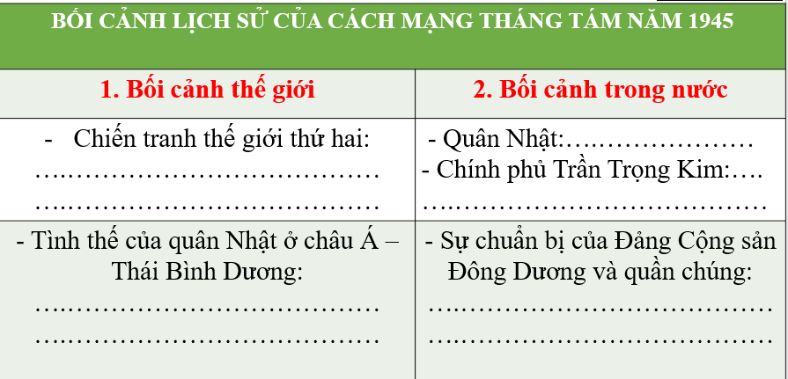  Nhiệm vụ 2: thảo luận cặp đôi  GV yêu cầu HS thảo luận cặp đôi hoàn thành bảng sau  CHUẨN BỊ TIẾN TỚI KHỞI NGHĨA GIÀNH CHÍNH QUYỀN  Thời gian Nội dung sự kiện  Tháng 3 - 8/1945  Ngày 13/8/1945  Ngày 14 – 15/8/1945  Ngày 16-17/8/1945  B2: Thực hiện nhiệm vụ  GV hướng dẫn HS trả lời  HS: Quan sát ngữ liệu trong SGK để trả lời câu hỏi.  - GV hướng dẫn HS đọc thông tin trong SGK.  GV cung cấp 1 số hình ảnh tư liệu  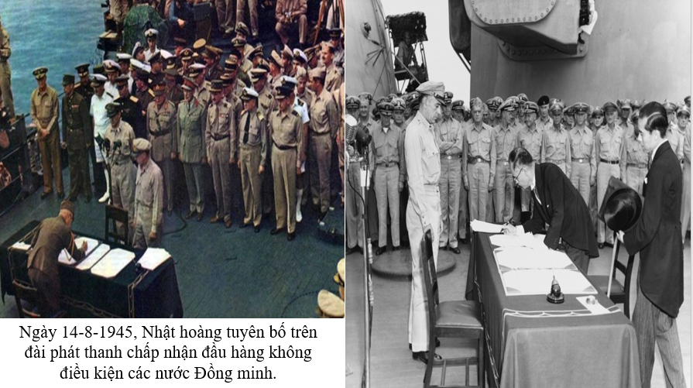  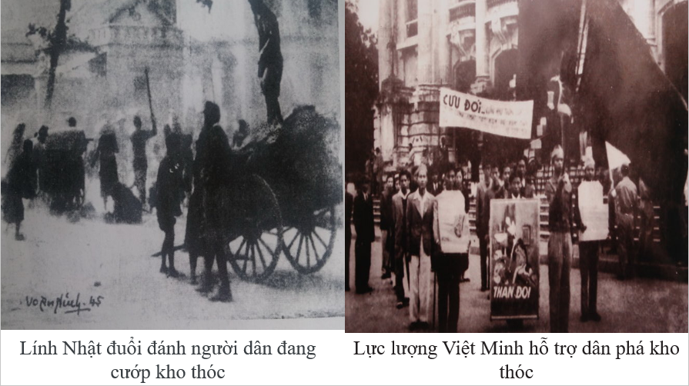  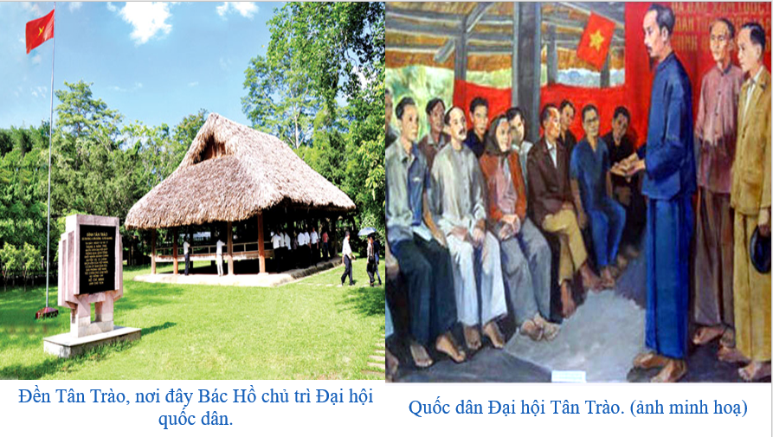  B3: Báo cáo kết quả hoạt động.  GV yêu cầu HS trả lời.  HS trả lời câu hỏi của GV.  Dự kiến sản phẩm  NV 1  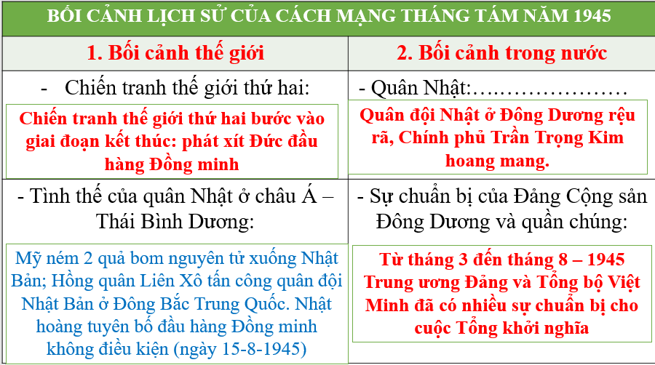  NV 2  CHUẨN BỊ TIẾN TỚI KHỞI NGHĨA GIÀNH CHÍNH QUYỀN  Thời gian Nội dung sự kiện  Tháng 3 - 8/1945 Cao trào kháng nhật cứu nước diễn ra mạnh mẽ khắp cả nước  Ngày 13/8/1945 Trung ương Đảng và tổng bộ Việt Minh thành lập ủy ban khởi nghĩa toàn quốc ban bố quân lệnh số 1.  Ngày 14 – 15/8/1945 Hội nghị toàn quốc của đảng Cộng sản Đông Dương họp ở Tân Trào thông qua kế hoạch lãnh đạo toàn dân tổng khởi nghĩa  Ngày 16-17/8/1945 tại hội Quốc dân họp ở Tân Trào tán thành chủ trương tổng khởi nghĩa thông qua 10 chính sách của việt minh cử ra ủy ban dân tộc giải phóng Việt Nam do Hồ Chí Minh làm chủ tịch  B4: Kết luận, nhận định (GV)  GV bổ sung phần phân tích nhận xét, đánh giá, kết quả thực hiện nhiệm vụ học tập của học sinh. Chính xác hóa các kiến thức đã hình thành cho học sinh. | 1. Bối cảnh lịch sử  - Thế giới: Chiến tranh thế giới thứ hai bước vào giai đoạn kết thúc. Đến ngày 15 8 - 1945, Nhật Bản tuyên bố đầu hàng Đồng minh không điều kiện.  - Trong nước:  + Từ tháng 3 - 8 – 1945, cao trào kháng Nhật, cứu nước đã diễn ra trong cả nước,  + Ngày 13-8-1945, Trung ương Đảng và Tổng bộ Việt Minh thành lập Uỷ ban Khởi nghĩa toàn quốc, ban bố Quân lệnh số 1, chính thức phát động Tổng khởi nghĩa trong cả nước.  + Ngày 14 – 15/8/1945, Hội nghị toàn quốc của Đảng họp ở Tân Trào, thông qua kế hoạch lãnh đạo toàn dân Tổng khởi nghĩa.  + Ngày 16 - 17/ 8/ 1945, Đại hội Quốc dân được triệu tập tại Tân Trào.  => "Thời cơ ngàn năm có một” cho tổng khởi nghĩa giành chính quyền xuất hiện.

2. Diễn biến chính của Cách mạng tháng Tám năm 1945
a. Mục tiêu: Trình bày được nét chính về diễn biến chính của Cách mạng tháng Tám năm 1945.
b. Nội dung: HS quan sát máy chiếu, sử dụng SGK để tìm hiểu nội dung kiến thức theo yêu cầu của GV.
c. Sản phẩm: HS hoàn thành tìm hiểu kiến thức
d. Tổ chức thực hiện
Hoạt động dạy – học | Sản phẩm dự kiến
B1: Chuyển giao nhiệm vụ (GV)  Nhiệm vụ 1: GV yêu cầu Lớp thảo luận nhóm  GV yêu cầu Hoạt động nhóm, hoàn thành nhiệm vụ học tập sau  ? Việc giành chính quyền ở Hà Nội, Huế, Sài Gòn có tác động như thế nào đối với cả nước?  ? Sự kiện ngày chủ tịch Hồ Chí Minh đọc tuyên ngôn độc lập tại quảng trường Ba Đình nói lên điều gì?  ? Sự kiện Vua Bảo Đại thoái vị trao ấn kiếm cho đại diện chính phủ có ý nghĩa như thế nào?  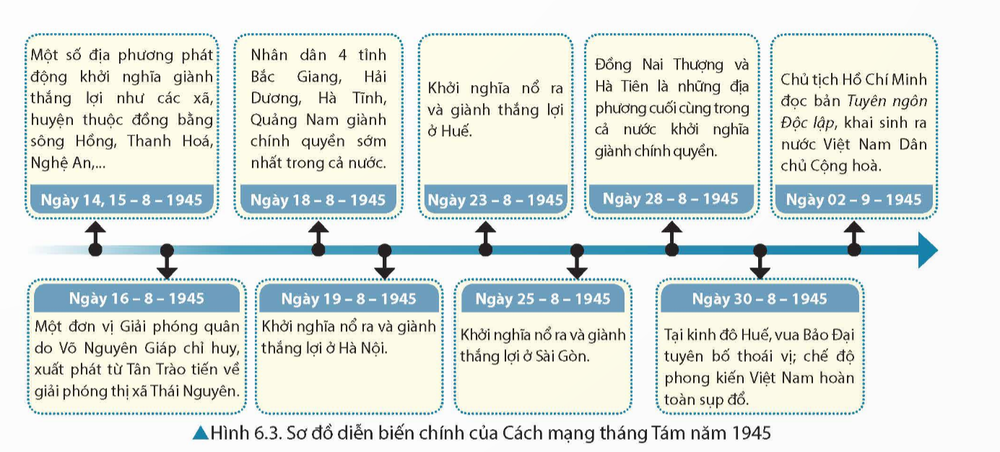  B2: Thực hiện nhiệm vụ  GV hướng dẫn HS trả lời  HS: Quan sát ngữ liệu trong SGK để trả lời câu hỏi.  - GV hướng dẫn HS đọc thông tin trong SGK.  GV cung cấp 1 số hình ảnh tư liệu  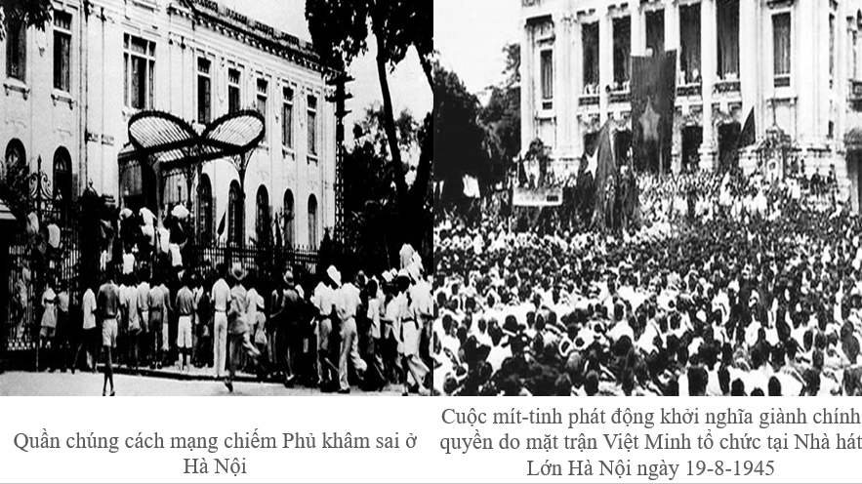  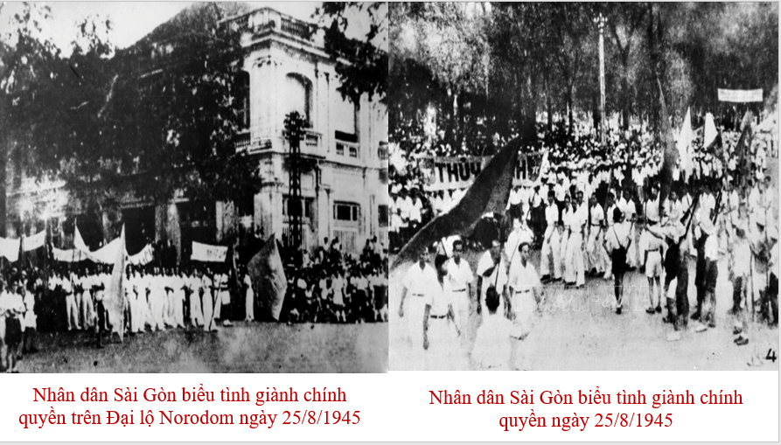  B3: Báo cáo kết quả hoạt động.  GV yêu cầu HS trả lời.  HS trả lời câu hỏi của GV.  Dự kiến sản phẩm  ? Việc giành chính quyền ở Hà Nội, Huế, Sài Gòn có tác động như thế nào đối với cả nước?  Cổ vũ nhân dân cả nước đứng lên Tổng khởi nghĩa giành chính quyền  ? Sự kiện ngày chủ tịch Hồ Chí Minh đọc tuyên ngôn độc lập tại quảng trường Ba Đình nói lên điều gì?  Tuyên bố với thế giới nền độc lập dân tộc, khai sinh nước Việt Nam Dân chủ Cộng hoà.  ? Sự kiện Vua Bảo Đại thoái vị trao ấn kiếm cho đại diện chính phủ có ý nghĩa như thế nào?  Chấm dứt vĩnh viễn sự tồn tại của chế độ quân chủ ở Việt Nam  B4: Kết luận, nhận định (GV)  GV bổ sung phần phân tích nhận xét, đánh giá, kết quả thực hiện nhiệm vụ học tập của học sinh. Chính xác hóa các kiến thức đã hình thành cho học sinh. | 2. Diễn biến chính của Cách mạng tháng Tám năm 1945  - Ngày 18-8 - 1945, nhân dân Bắc Giang, Hải Dương, Hà Tĩnh và Quảng Nam đã giành chính quyền sớm nhất trong cả nước.  - Khởi nghĩa giành chính quyền ở các đô thị lớn: Hà Nội (19 – 8), Huế (23 – 8), Sài Gòn (25 – 8).  - Từ ngày 25 đến ngày 28 – 8 – 1945, các địa phương khác trong cả nước từ rừng núi, nông thôn, thành thị nối tiếp nhau khởi nghĩa... Đồng Nai Thượng và Hà Tiên là hai địa phương giành thắng lợi cuối cùng.  - Ngày 30-8-1945, vua Bảo Đại tuyên bố thoái vị, chế độ phong kiến Việt Nam hoàn toàn sụp đổ.  - Ngày 2-9-1945, Chủ tịch Hồ Chí Minh thay mặt Chính phủ lâm thời đọc Tuyên ngôn Độc lập, tuyên bố với nhân dân và thế giới sự ra đời của nước Việt Nam Dân chủ Cộng hoà.

HOẠT ĐỘNG 3. LUYỆN TẬP
a) Mục tiêu: Vận dụng kiến thức của bài học vào việc làm bài tập cụ thể.
b) Nội dung: HS suy nghĩ cá nhân trả lời câu hỏi của GV
c) Sản phẩm: Câu trả lời đúng của HS
d) Tổ chức thực hiện
B1: Chuyển giao nhiệm vụ:
GV mời HS tham gia trò chơi: Ai là triệu phú
Gv mời 1 vài HS ngồi ghế nóng, các HS còn lại sẽ là người trợ giúp
Câu 1: Tháng 8/1945 điều kiện khách quan bên ngoài rất thuận lợi, tạo thời cơ cho nhân dân ta vùng lên giành lại độc lập, đó là:
A. Sự thất bại của phe phát xít ở chiến trường châu Âu
B. Sự thắng lợi của Hồng quân Liên Xô ở mặt trận Xô - Đức.
C. Sự tan rã của phát xít Đức và sự đầu hàng vô điều kiện của phát xít Nhật
D. Sự nổi dậy giành thắng lợi của nhân dân các nước Đông Âu.
Câu 2: Hội nghị toàn quốc của Đảng Cộng sản Đông Dương họp từ ngày 13 đến 15/8/1945 ở đâu?
A. Phay Khắt (Cao Bằng) B. Bắc Sơn (Võ Nhai)
C. Pác Bó (Cao Bằng) D. Tân Trào (Tuyên Quang)
Câu 3: Sự kiện nào dưới đây đánh dấu Cách mạng tháng Tám 1945 đã thắng lợi hoàn toàn.
A. Vua Bảo Đại tuyên bố thoái vị, trao ấn tín cho chính quyền cách mạng
B. Hai địa phương cuối cùng trên cả nước (Đồng Nai Thượng, Hà Tiên) giành được chính quyền
C. Ủy ban dân tộc giait phóng Việt Nam cải tổ thành Chính phủ lâm thời nước VNDCCH
D. Chủ tịch Hồ Chí Minh đọc “Tuyên ngôn Độc lập-khai sinh nước VNDCCH”.
Câu 4: Cách mạng giành chính quyền ở Hà Nội nổ ra vào ngày tháng năm nào?
A. 18-8-1945. B. 19-8-1945. C. 20-8-1945. D. 21-8-1945.
Câu 5: Tổng khởi nghĩa đã nhanh chóng thành công trong cả nước, chỉ trong vòng 15 ngày:
A. Từ ngày 13- 27/8/1945. B. Từ ngày 16- 30/8/1945.
C. Từ ngày 15- 29/8/1945. D. Từ ngày 14- 28/8/1945
B2: Thực hiện nhiệm vụ
- HS xác định yêu cầu của GV
- GV hướng dẫn cho HS trả lời câu hỏi
B3: Báo cáo kết quả hoạt động
- GV yêu cầu HS trả lời câu hỏi.
- HS trình bày, theo dõi, nhận xét, đánh giá và bổ sung cho bài của bạn (nếu cần)
Sản phẩm dự kiến
CH | 1 | 2 | 3 | 4 | 5
TL | C | D | D | B | D

B4: Kết luận, nhận định: GV nhận xét bài làm của HS.
HOẠT ĐỘNG 4. VẬN DỤNG
a) Mục tiêu: Củng cố và mở rộng kiến thức nội dung của bài học cho HS
b) Nội dung: GV giao nhiệm vụ, HS thực hiện nhiệm vụ.
c) Sản phẩm: Bài làm của HS.
d) Tổ chức thực hiện
B1: Chuyển giao nhiệm vụ: (GV giao bài tập)
Bài tập:
Sưu tầm tư liệu, tìm hiểu về cuộc khởi nghĩa giành chính quyền trong cách mạng tháng tám năm 1945 ở địa phương em. Giới thiệu tư liệu đó với thầy cô và bạn học
B2: Thực hiện nhiệm vụ
- GV hướng dẫn các em tìm hiểu yêu cầu của đề.
- HS đọc và xác định yêu cầu của bài tập.
B3: Báo cáo kết quả hoạt động
- GV hướng dẫn các em cách nộp sản phẩm cho GV sau khi hoàn thành.
- HS làm bài tập ra giấy và nộp lại cho GV theo hướng dẫn.
B4: Kết luận, nhận định (GV)
- Nhận xét ý thức làm bài của HS, nhắc nhở những HS không nộp bài hoặc nộp bài không đúng qui định (nếu có).
- Dặn dò HS những nội dung cần học ở nhà và chuẩn bị cho bài học sau.
******************************

